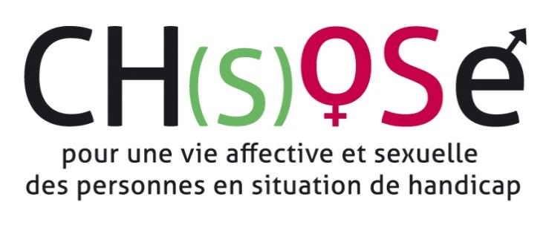
Paris, le 24 janvier 2019

Objet : Appel à cotisation pour l’année 2019
Madame, Monsieur
En 2018 le conseil d’administration s’est renouvelé et enrichit de deux personnes très impliquées sur la question de la formation d’assistant.e sexuel.le et sur la création d’un service d’accompagnement sensuel. L’association CH(s)OSE s’est impliquée sur différents colloques et à continuer à répondre régulièrement aux demandes des journalistes, étudiants, travailleurs sociaux et personnes concernées sur la question de la vie affective et sexuelle des personnes en situation de handicap.
En 2019, nos actions militantes en faveur de la formation et de la création d’un service d’accompagnement sensuel ainsi que notre action de lobbying vont continuer de s’intensifier. C’est pourquoi nous comptons sur votre soutien.
Aussi, nous vous remercions donc de bien vouloir faire parvenir votre bulletin d’adhésion et le montant de votre cotisation à CH(s)OSE pour l’année 2019. La cotisation des membres n’a pas été augmentée encore cette année. Elle reste fixée à :
- 15 € pour les personnes physiques
- 60 € pour les associations de « petite taille »
- 300 € pour les autres associations
Votre règlement par chèque est à établir à l’ordre du CH(s)OSE et à adresser à :
Marie de Vathaire
Trésorière CH(s)OSE
17, Boulevard Auguste Blanqui - 75013 Paris
En vous remerciant du soutien que vous apportez à l’exercice de nos activités, nous vous prions d’agréer, Madame, Monsieur, l’expression de nos sentiments les plus cordiaux,
Julia Tabath  Présidente | Marie de Vathaire  Trésorière
Pour en savoir plus
- Consulter notre blog : http://www.chs-ose.org/
- Consulter notre document sur l’accompagnement à la vie sexuelle et sur la formation des auxiliaires de vie sexuelle
- Pour nous contacter : chs.ose@gmail.com

